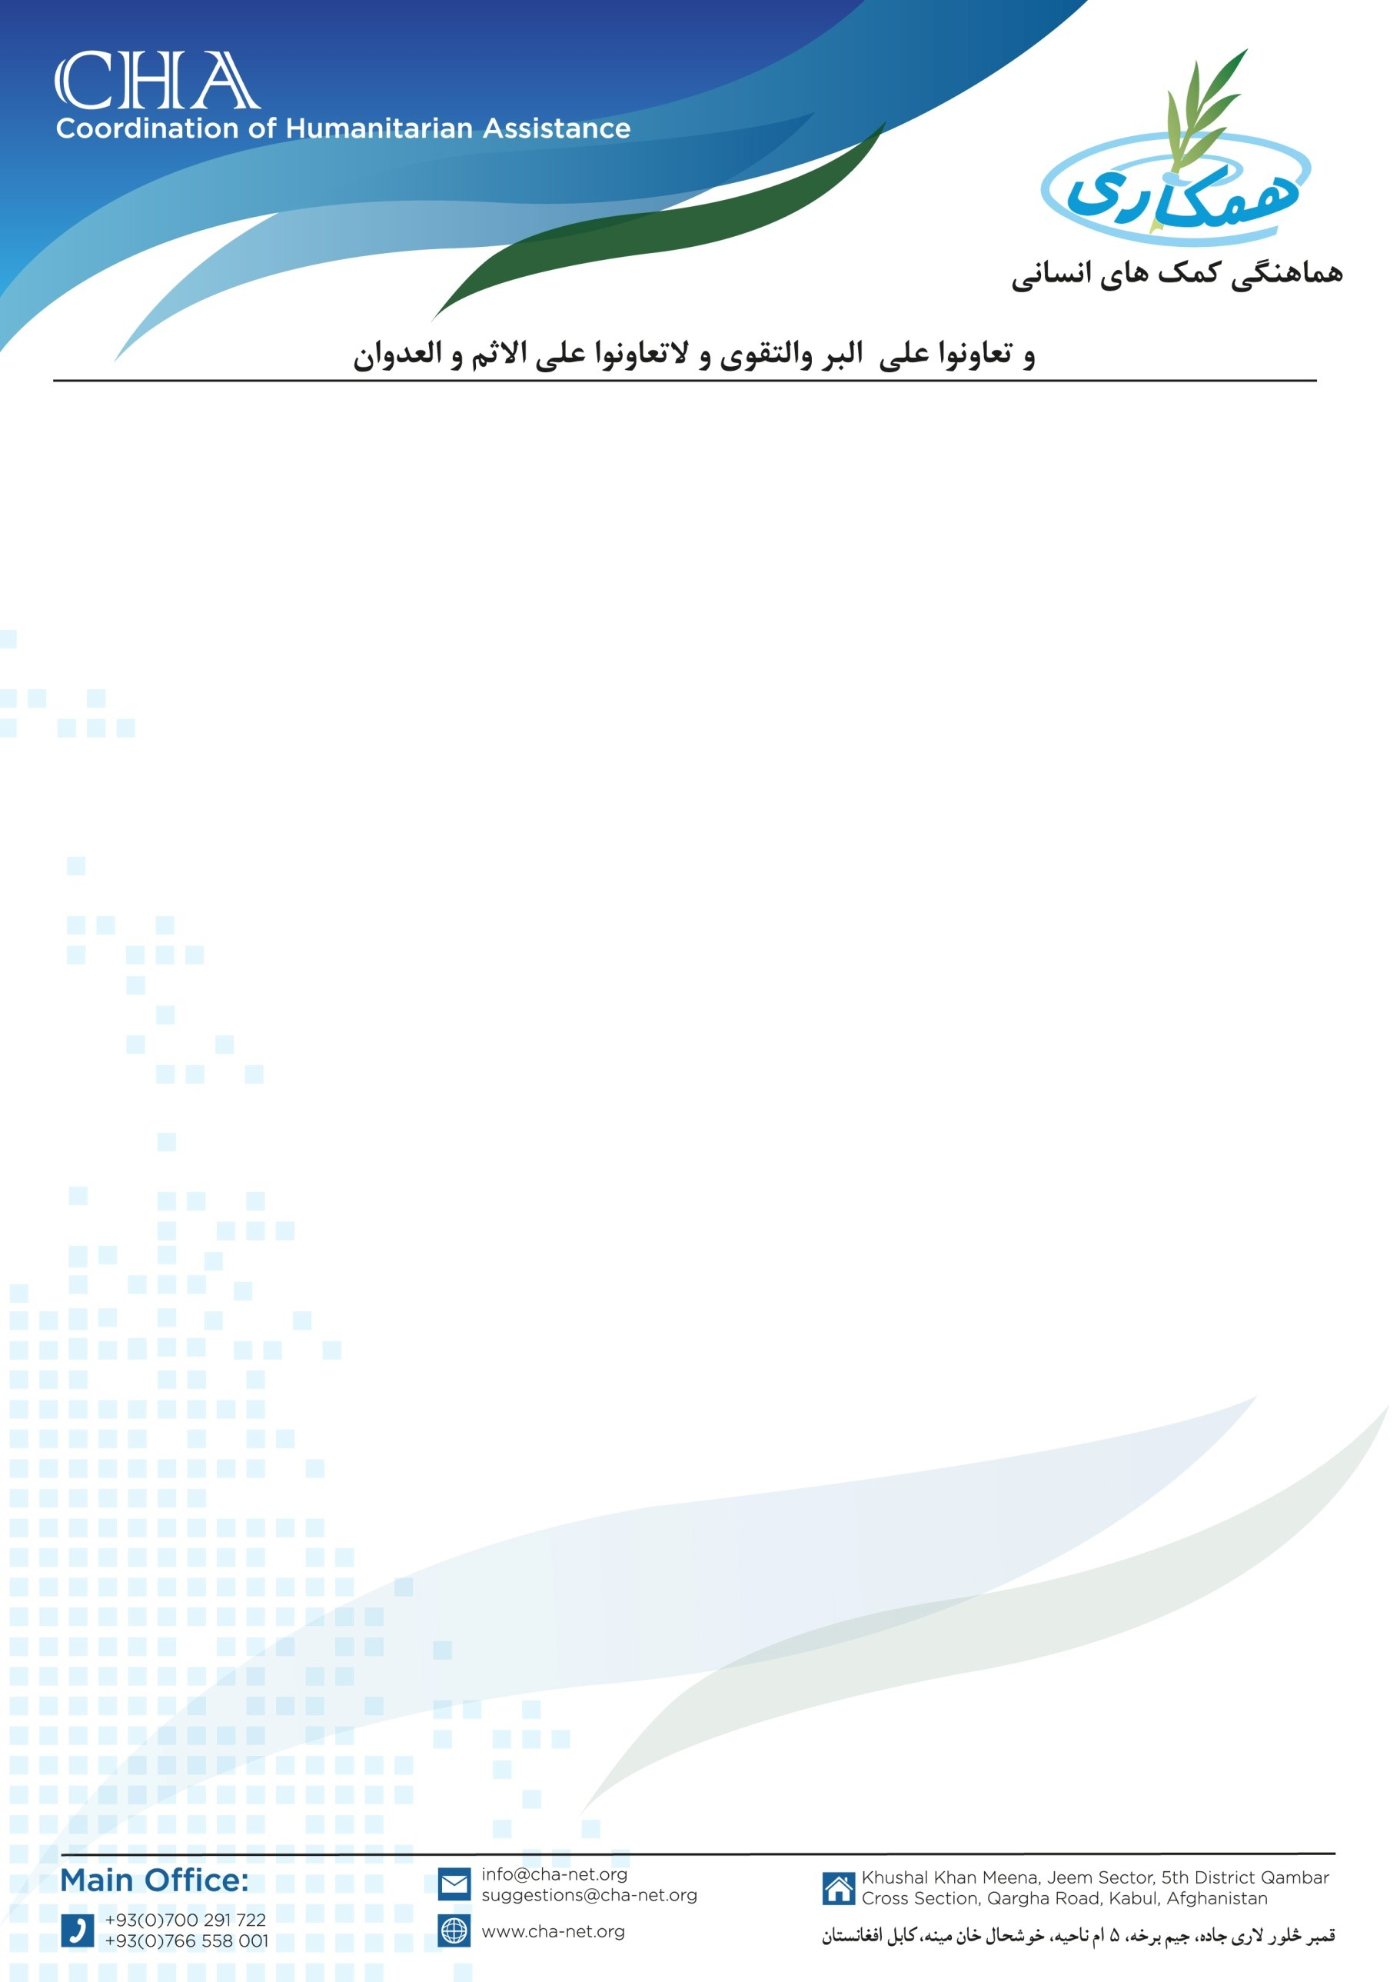

**اعلان خریداری سولر پنل و باطری**

مؤسسه هماهنگی کمک­های انسانی (CHA) جهت راه اندازی سیستم برق سولری برای دفاتر ساحوی خود مقیم ولایات هرات، فراه، نیمروز و هلمند به تعداد 104 تخته سولر پنل (540 – 550)watt و 20 باطری 200Amp نیاز دارد. بناً شرکت­های محترمی که در این زمینه فعالیت دارند و خواهان اشتراک در پروسۀ داوطلبی باشند، می­توانند درخواستی­های خویش را سر از تاریخ نشر اعلان به دفتر ساحوی CHA مقیم ولایت هرات آورده و شرطنامه را اخذ نمایند. تضمینات نقداً اخذ می­گردد.

نوت: در وقت اخذ شرطنامه موجودیت کاپی جواز شرکت، تاپه شرکت، معرفی خط نماینده و کاپی تذکره نماینده حتمی است.

تاریخ شروع توزیع شرطنامه و اخذ آفرها: 09/July/2024

تاریخ ختم توزیع شرطنامه و اخذ آفرها: 18/July/2024

تماس: 0799283019

آدرس: هرات، ناحیه (8)، سرک خواجه عبدالله انصاری، شهرک اراضی، خانه نمبر (19)، دفتر هماهنگی کمک­های انسانی CHA.